Consultar Arquivos de Servidores Sindicalizados
Sistema | SIGRH
Módulo | Administração de Pessoal
Usuários | Gestor de Recursos Humanos
Perfil | Administrador DAP
Última Atualização | Março de 2020
Esta funcionalidade permite que o usuário, responsável pelo Departamento de Pessoal, consulte todos os arquivos de servidores da Instituição sindicalizados no Sindicato Estadual dos Trabalhadores em Educação do Ensino Superior que tiveram leitura realizada pelo sistema. Para isso, entre no SIGRH -> Módulos -> Administração de Pessoal -> Administração -> Arquivos de Servidores Sindicalizados -> Consultar.
O sistema exibirá uma tela contendo a Listagem de Arquivos de Servidores Sindicalizados, conforme exibido abaixo.
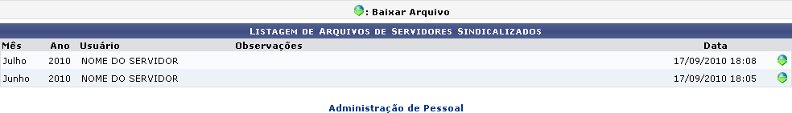Figura 1: Listagem de Arquivos de Servidores Sindicalizados
Caso deseje retornar à página inicial do Módulo Administração de Pessoal, clique em .
Clique no ícone para fazer o download do arquivo de servidores sindicalizados previamente adicionado ao sistema. Exemplificaremos com o arquivo Junho - 2010 - NOME DO SERVIDOR. A seguinte tela será exibida:
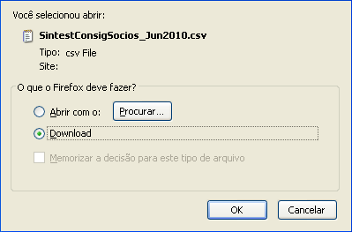Figura 3: Confirmação do Download
Clique em Cancelar caso desista do download do arquivo ou em OK para confirmá-lo.
Bom Trabalho!

Manuais Relacionados
- Realizar Leitura de Arquivos de Servidores Sindicalizados
<< Voltar - Manuais do SIGRH

